  
Fecha : 06/09/2022, Hora : 06:26:30 | Cargo correctamente la URL: 'http://localhost/niubiz-demo/'   
Fecha : 06/09/2022, Hora : 06:26:34 | Construcción del caso de prueba a ejecutar 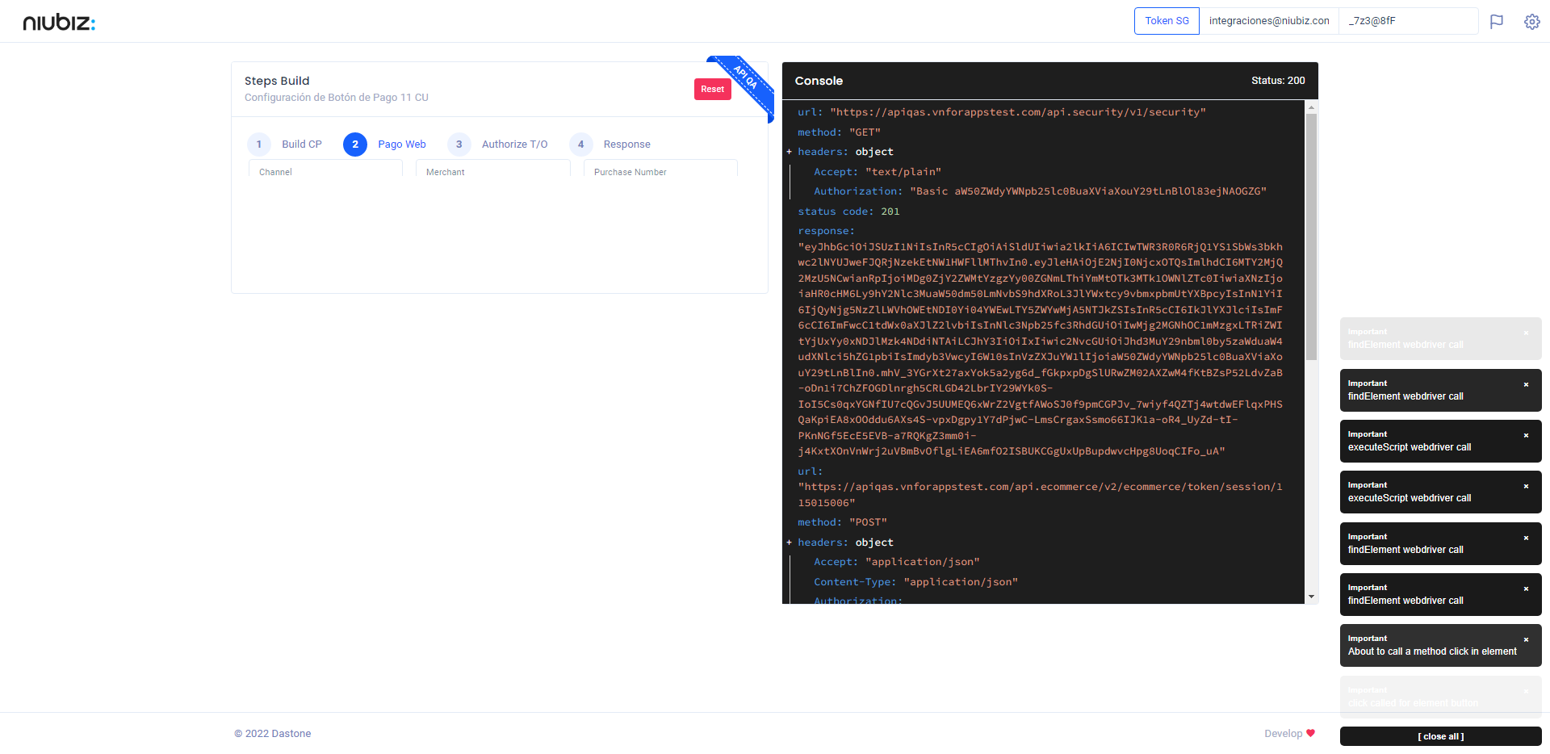  
Fecha : 06/09/2022, Hora : 06:26:39 | Se inicia la carga del formulario de pagos 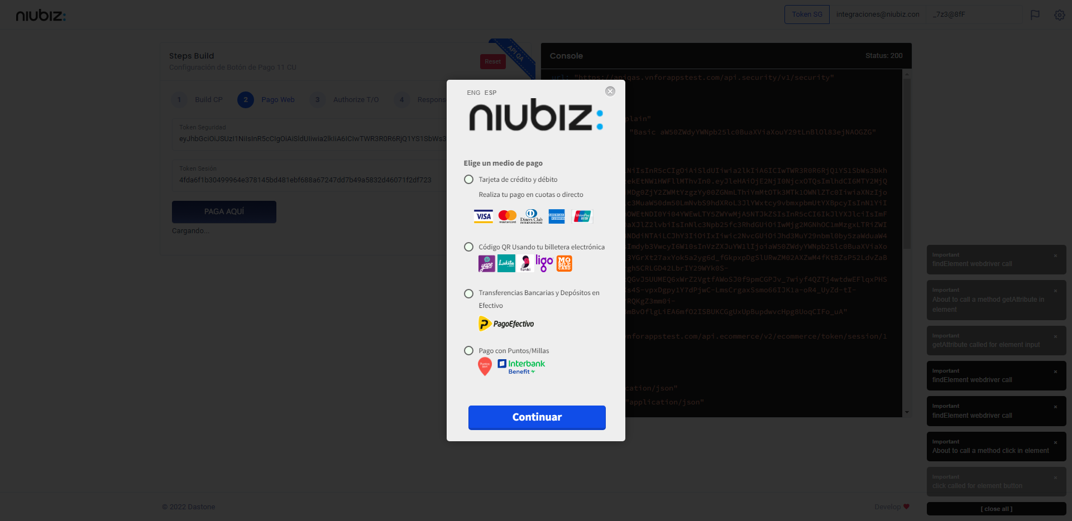  
Fecha : 06/09/2022, Hora : 06:26:45 | Tarjeta de crédito y débito 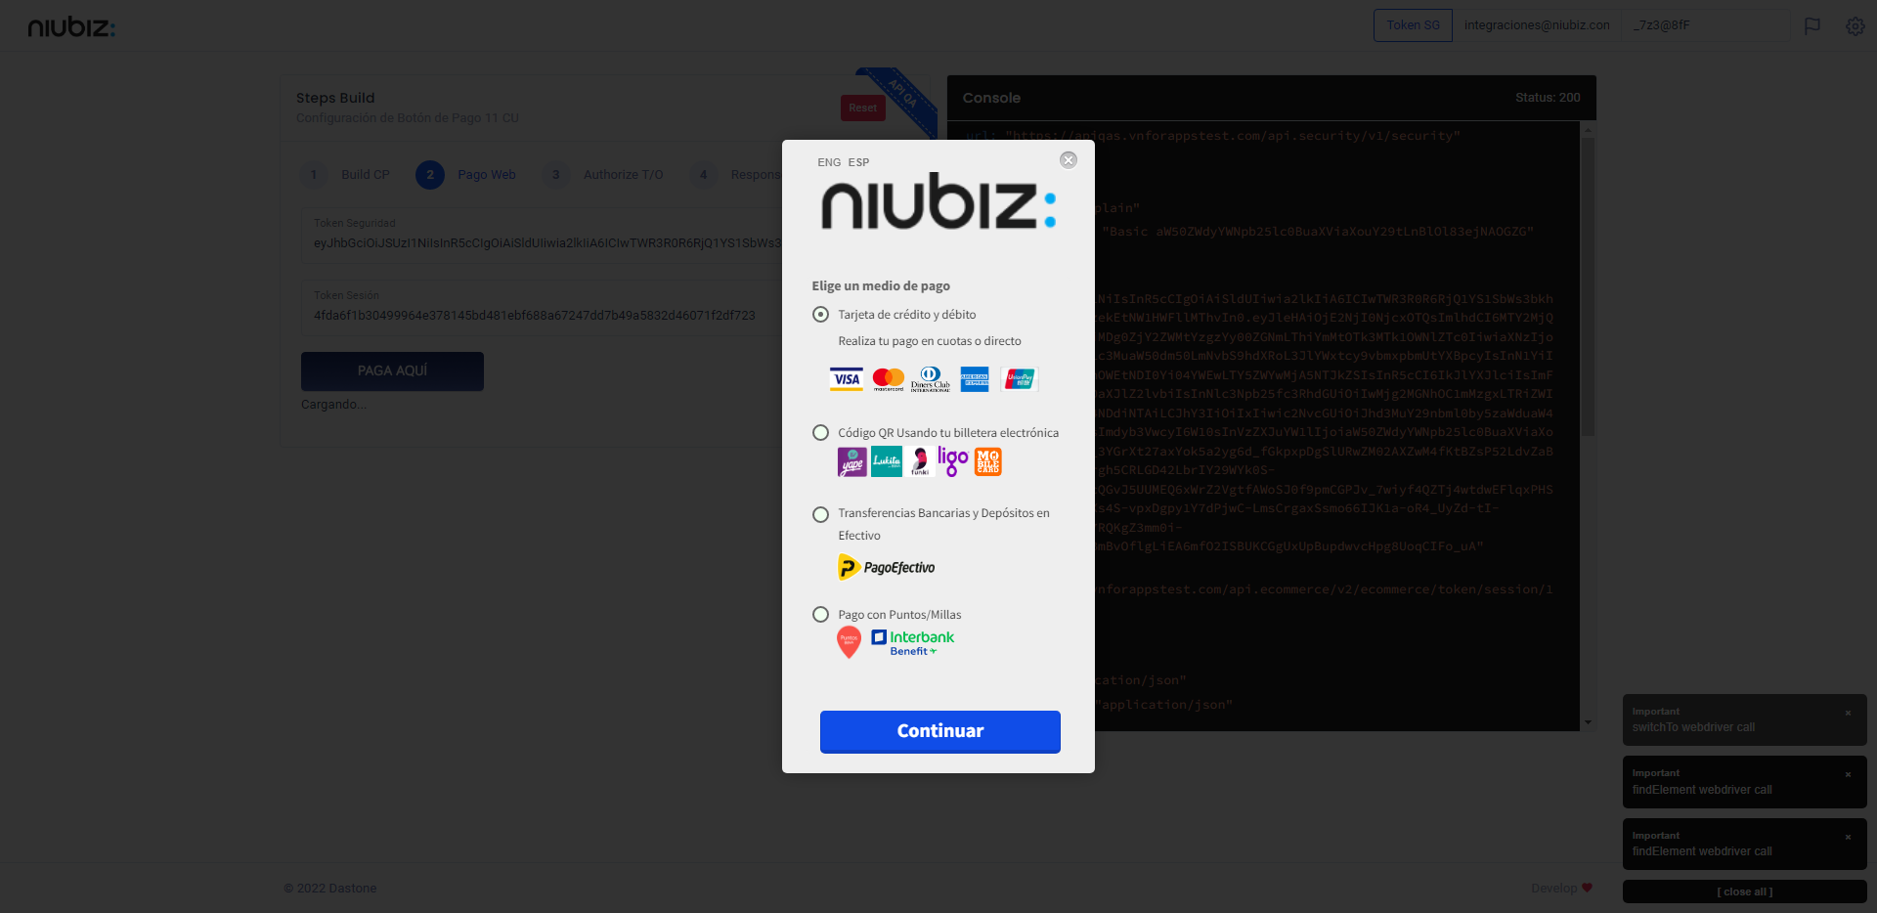  
Fecha : 06/09/2022, Hora : 06:26:49 | Completa los datos del formulario 